**ФЕДЕРАЛЬНОЕ АГЕНТСТВО СВЯЗИ**

**ФЕДЕРАЛЬНОЕ ГОСУДАРСТВЕННОЕ БЮДЖЕТНОЕ ОБРАЗОВАТЕЛЬНОЕ УЧРЕЖДЕНИЕ ВЫСШЕГО ОБРАЗОВАНИЯ**

**«САНКТ-ПЕТЕРБУРГСКИЙ ГОСУДАРСТВЕННЫЙ УНИВЕРСИТЕТ ТЕЛЕКОММУНИКАЦИЙ ИМ. ПРОФ. М.А. БОНЧ-БРУЕВИЧА»**

**(СПбГУТ)**

**ЛАБОРАТОРНАЯ РАБОТА 5**

По дисциплине: Схемотехника

Тема работы: «ИССЛЕДОВАНИЕ СХЕМ НА ИНТЕГРАЛЬНОМ ОУ В ЧАСТОТНОЙ И ВРЕМЕННОЙ ОБЛАСТЯХ»

**Вариант 234**

Выполнили: студенты группы ИКТЗ-83

Миколаени Матвей

Громов Артем

Мазеин Данила

Проверила: Юрова В.А.

Санкт-Петербург

2020

1. **Цель работы:**

* Изучить схемотехнические особенности построения интегральных ОУ, принцип построения макромодели в частотной области;
* Исследовать влияние внешних цепей ОС на характеристики устройств с ОУ.

**Исходные данные:**

Таблица 4

|  |  |  |  |  |  |
| --- | --- | --- | --- | --- | --- |
| № | Тип ОУ | Частота единичного усиления (МГц) | Коэффициент усиления ОУ  (дБ) | Скорость нарастания (В/мкс) | Максимальный выходной ток (мА) |
| 2 | ОРА646 | 650 | 47 | 180 | 52 |

Таблица 5

|  |  |
| --- | --- |
| № | 3 |
| R, кОм | 1.6 |
| C, пФ | 100 |

Таблица 6

|  |  |
| --- | --- |
| № | 4 |
| R, кОм | 4.7 |
| C, нФ | 68 |

## Построение макромодели ОУ с частотной коррекцией*.*

Модель, удобная для учебного процесса, показана на рис. 1. Элементы частотной коррекции не показаны. Схема, однако, обладает свойствами скорректированного ОУ, в частности ее характеристики определяются двумя полюсами в функции передачи.

Эта модель состоит из трех блоков, построенных на идеальных операционных усилителях. Первый (ОУ1) обеспечивает дифференциальный вход устройства с бесконечно большим входным сопротивлением. Третий (ОУ3) обеспечивает нулевое выходное сопротивление и служит буфером между выходом макромодели и внешними цепями. Частотные свойства в предложенной макромодели ОУ определяются двумя парами ВС-элементов на выходах ОУ1 и ОУ2 (узлы 4 и 5). Общий коэффициент усиления макромодели ОУ указывается над ОУ1. Другие блоки имеют коэффициент усиления равный 1.

**Задание 1.**

Составим макромодель по заданным параметрам:

Коэффициент усиления ОУ μ указывается над ОУ1, другие блоки имеют усиление 1. Ёмкости, связанные с частотами полюсов, определяются из выражения .

𝑓1 = 650 МГц

𝐾дБ = 47 дБ

𝜇 = 224

𝑓𝑝1 = 200 Гц

𝑓𝑝2 = 𝑓1 ∙ 2 = 1.3ГГц

𝐶i = 1/2πfpiR

𝐶1 = 800 нФ

𝐶2 = 20 пФ

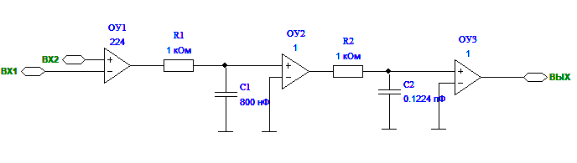

Рис.1 Макромодель с параметрами элементов, задающих частотные свойства ОУ.

## 3.2.1 Схемы на ОУ с частотно-независимой ОС.

***Неинвертирующий усилитель с ОС*** изображен на рис. 2, а. В этой

схеме сигнал подается на прямой вход ОУ. Напряжение отрицательной ОС поступает на инверсный вход ОУ. Цепь ОС из резисторов R1 и R2 образует

последовательную ОС по входу и параллельную по выходу. Коэффициент

усиления КFH этой структуры записан под схемой. Здесь и собственный

коэффициент усиления ОУ без ОС, F - глубина ОС.

***Инвертирующий усилитель с ОС*** изображен на рис. 2, 6. В этой схе-

ме сигнал через резистор R1 подается на инверсный вход ОУ. На этот же

вход должен поступать и сигнал ОС, иначе она не будет отрицательной.

Таким образом, и в инвертирующем включении ОУ цепь ОС образуется

резисторами R1 и R2. При этом получается параллельная по инверсному

входу ОУ и параллельная по выходу ОС. Коэффициент усиления КFH этой

структуры также записан под соответствующей схемой. Глубина ОС в обеих

схемах одинакова.

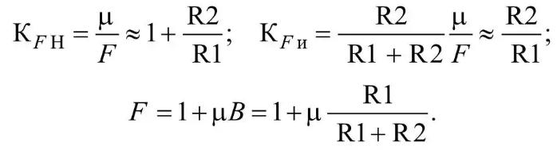

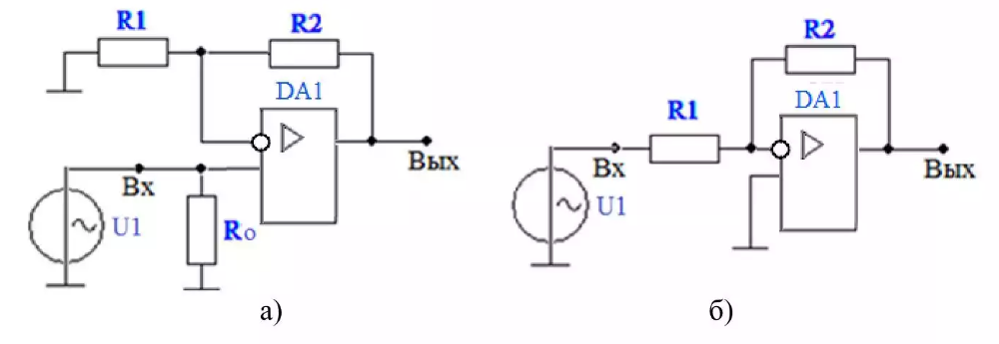

Рис.2 Основные схемы включения операционных усилителей.

## 3.2.1.1. Характеристики в частотой области.

Режим без ОС можно создать, подключив к одному из входов подсхемы ОУ (рис. 3) источник гармонического сигнала (с амплитудой 1...2 мВ) и заземлив другой. В этом случае исследованию подвергается собственно сама микросхема ОУ.

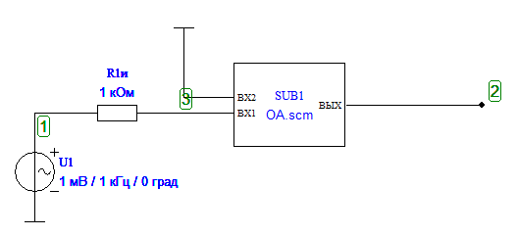

Рис.3 Схема включения ОУ без ОС.

**Задание 2.**

Построить АЧХ ОУ без ОС, определить коэффициент усиления μ на нижних частотах (20…80 Гц), частоты полюсов и частоту единичного усиления f1.

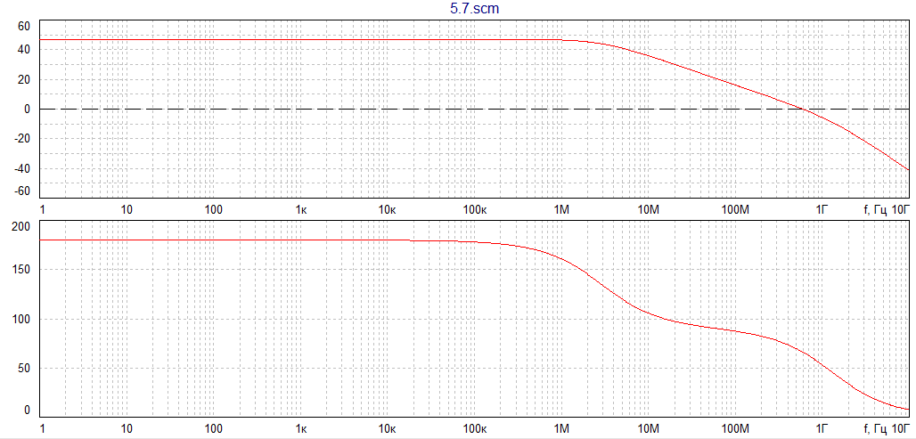

Рис.4 Частотные характеристики ОУ.

Режим ОУ с ОС получается при подключении к подсхеме резисторов ОС R1и R2 (рис. 5). Для получения заданных коэффициентов усиления с ОС , равными 100 и 10, необходимо включить требуемые сопротивления резисторов ОС. Их можно рассчитать, приняв R1 = 1...2 кОм.

Если источник сигнала подключается к инверсному входу ОУ через резистор R1. Получаем *инвертирующий усилитель* (рис. 5).

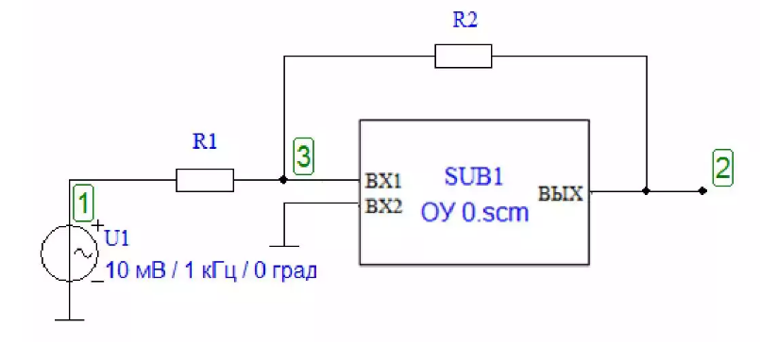

Рис.5 Инвертирующий усилитель.

**Задание 3.**

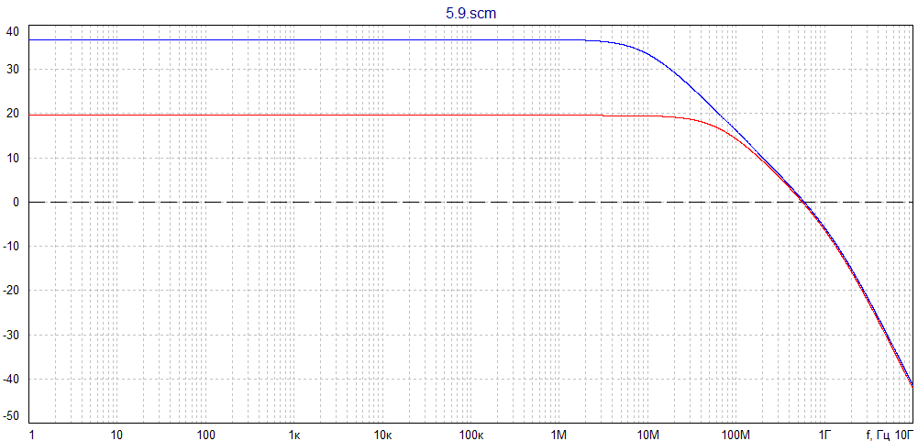

Рис.6 График АЧХ. Красная линия- КF=10; fгран=64МГц | Синяя линия- КF=100 fгран=9.3 МГц.

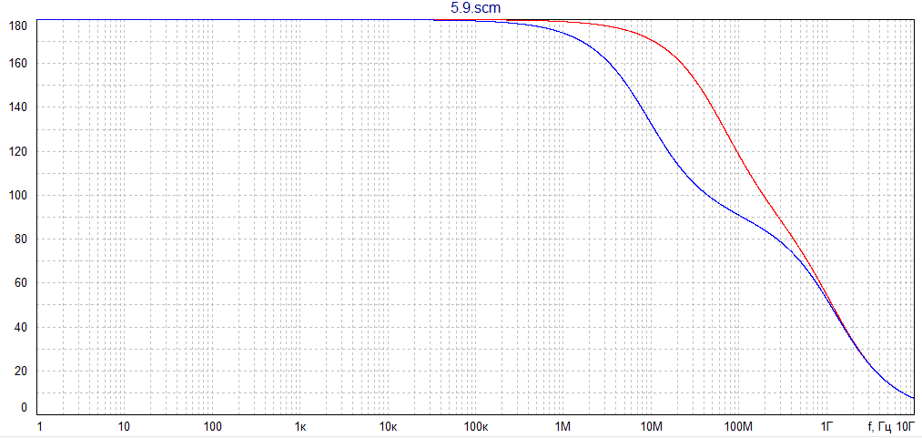

Рис.7 График ФЧХ. Красная линия - КF=10, Синяя линия- КF=100.

**Задание 4.**

*Инвертирующий усилитель с высоким входным сопротивлением*

Для получения высокого входного сопротивления в инвертирующем усилителе используется Т-образная цепь ОС. Резисторы, подключаемые ко входу ОУ, выбираются высокоомными (например 1 МОм). Два других используются для управления коэффициентом усиления.

Коэффициент усиления такой схемы рассчитываются следующим образом:

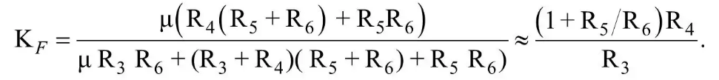

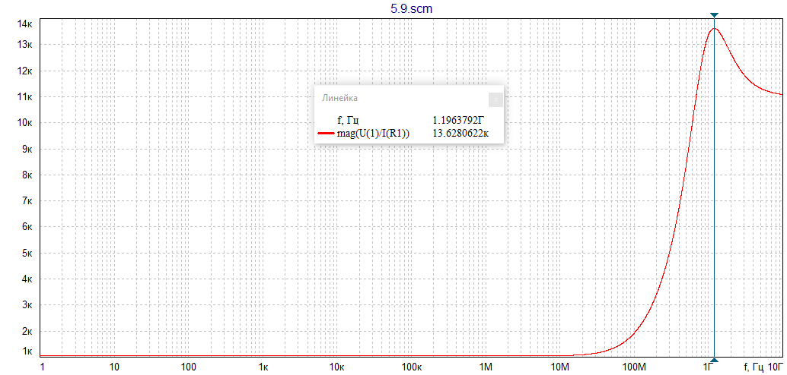

Рис.8 График входного сопротивления инвертирующего усилителя.

Входное сопротивление инвертирующего усилителя равно 13,6кОм

**Задание 5.**

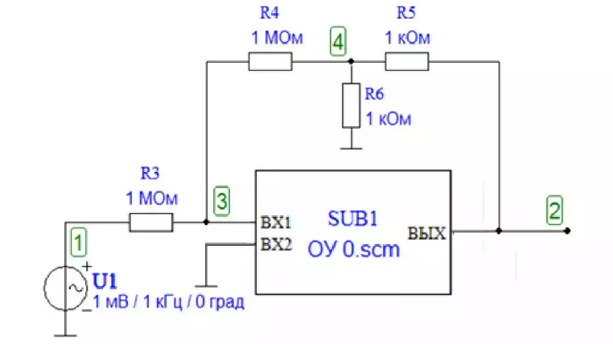

Рис.9 Инвертирующий ОУ с высоким входным сопротивлением.

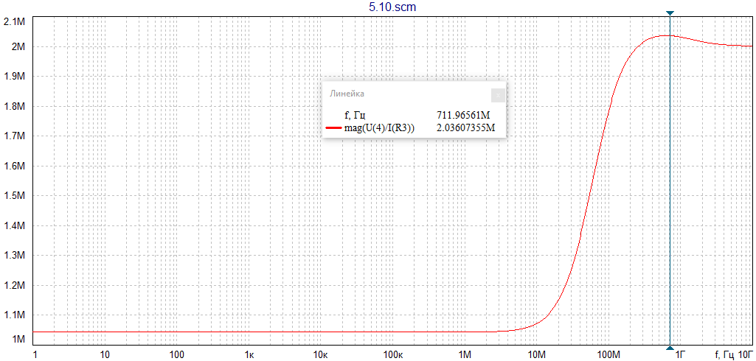

Рис.10 График входного сопротивления.

Входное сопротивление инвертирующего ОУ с высоким входным сопротивлением равно 2.04 МОм.

Рассчитать элементы цепи ОС по заданному коэффициенту усиления КF = 100 и КF = 10.

KF = 10

КF = (1+R5/R6)*R4/R3

R3 = 1000 Ом

R3 = R4 = 1 МОм

R5 = 9*R6 = 9 кОм

KF = 100

КF = (1+R5/R6)*R4/R3

R3 = 1000 Ом

R3 = R4 = 1 МОм

R5 = 99*R6 = 99 кОм

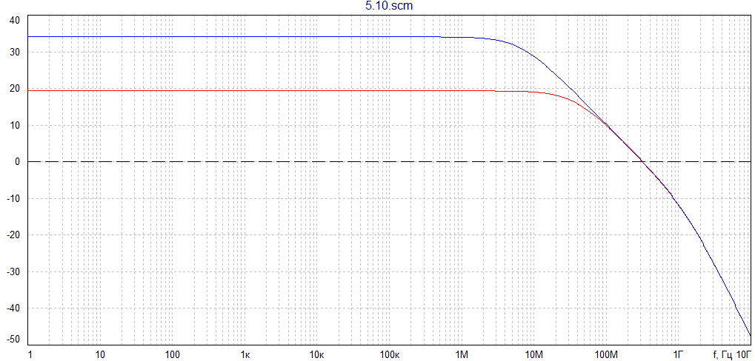

Рис.11 График АЧХ. Красная линия - КF=10, Синяя линия- КF=100.

*Неинвертирующий усилитель на ОУ* получается при подаче сигнала на его прямой вход. На практике вызывает интерес частный случай такого включения — операционный повторитель (ОП) (рис. 16).

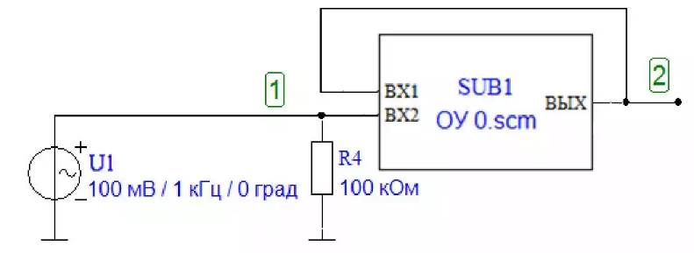

Рис.12 Операционный повторитель.

Режим ОП получается в неинвертирующем усилителе при R2 = 0. Выход ОУ непосредственно соединяется с инверсным входом, использование резистора R1 в этом случае теряет смысл. Резистор R4 необходим для протекания входного постоянного тока ОУ. Его сопротивление может составлять десятки и сотни кОм. Оно определяет входное сопротивление ОП. При этом следует помнить о входных токах ОУ.

**Задание 6.**

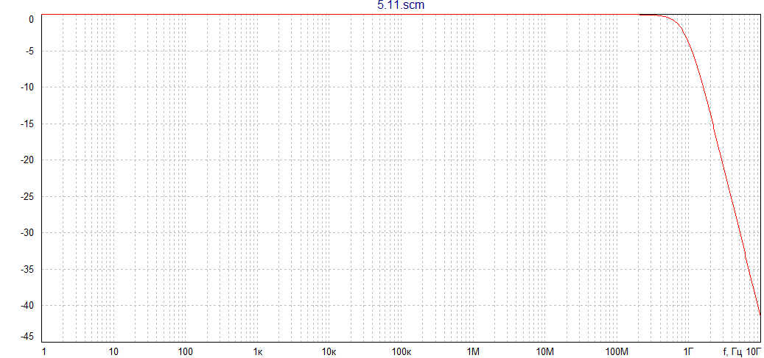

Рис.13 График АЧХ ОП.

**3.2.1.2. Характеристики во временной области.**

Переходную характеристику (ПХ) усилителя получаем при подаче на его вход напряжения прямоугольной формы. Для этого в схемах на рис. 5 и 16 необходимо переключить источник сигналов с гармонических колебаний на меандр. Задать двухполярный сигнал ±1 мВ и длительность импульса tи = 25 мкс.

**Задание 7.**

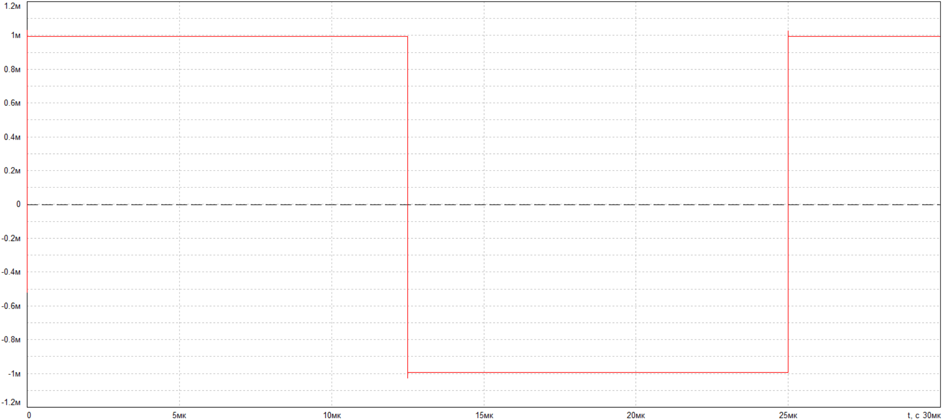

Рис.14 График ПХ операционного повторителя.

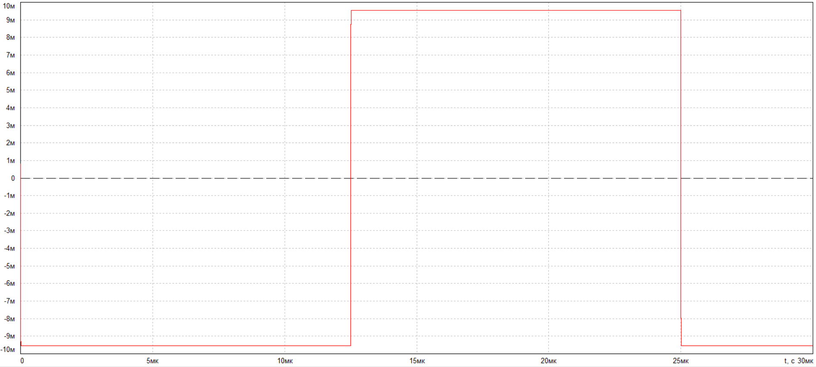

Рис.15 График ПХ инвертирующего ОУ с высоким входным сопротивлением.

**3.2.2. Схемы на ОУ с частотно-зависимой ОС.**

Из огромного разнообразия схем ОУ с частотно-зависимыми цепями ОС для лабораторного исследования выбраны только две.

Одна из них представляет собой интегратор (рис. 20, а), другая —дифференциатор (рис. 20, 6). Соответствующие функции определяются RC-элементами. Резисторы R0 выполняют вспомогательные функции. В интеграторе R0 обеспечивает необходимую ОС на постоянном токе, в дифференциаторе — необходимый запас по фазе.

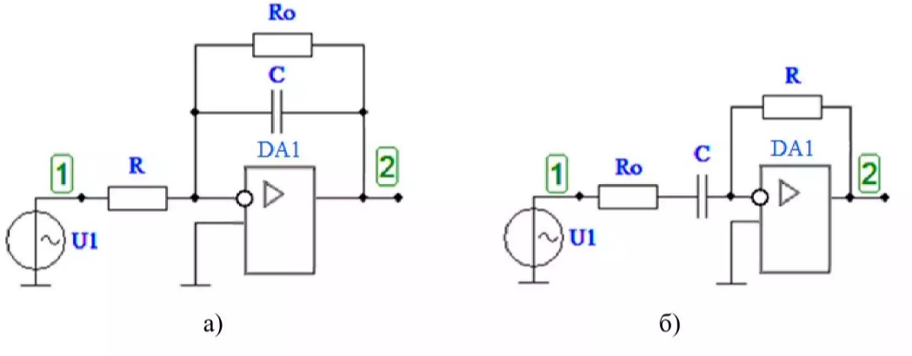

Рис.16 ОУ в режиме интегрирования (а) и дифференцирования (б).

**3.2.2.1. Характеристики в частотной области.**

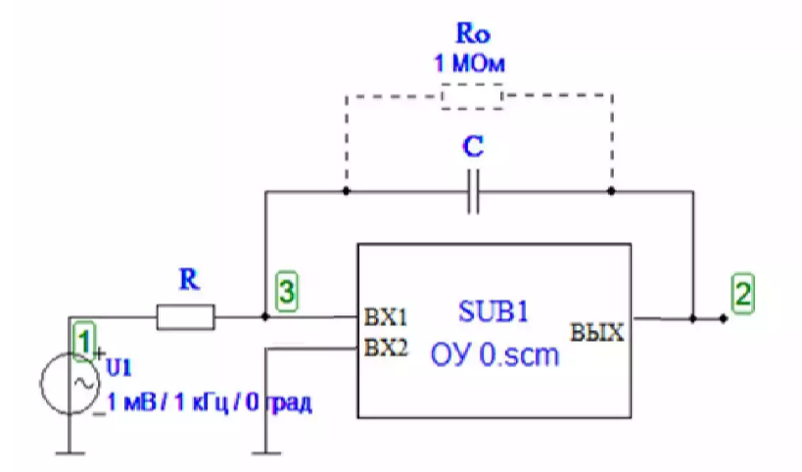

Рис.17 Схема интегратора.

**Задание 8.**

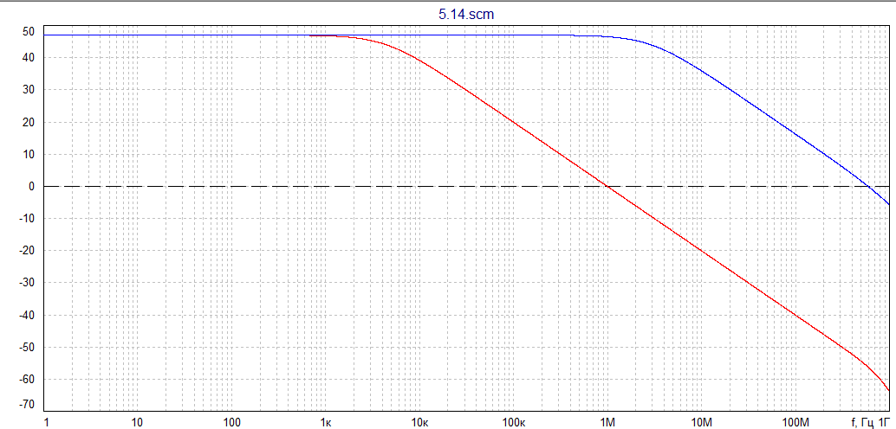

Рис.18 График АЧХ интегратора (красная линия) и АЧХ ОУ без ОС (синяя линия).

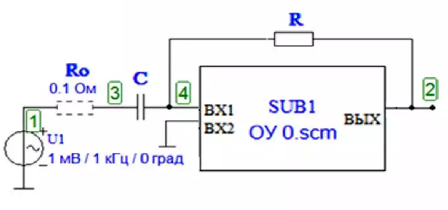

Рис.19 Схема дифференциатора.

**Задание 9.**

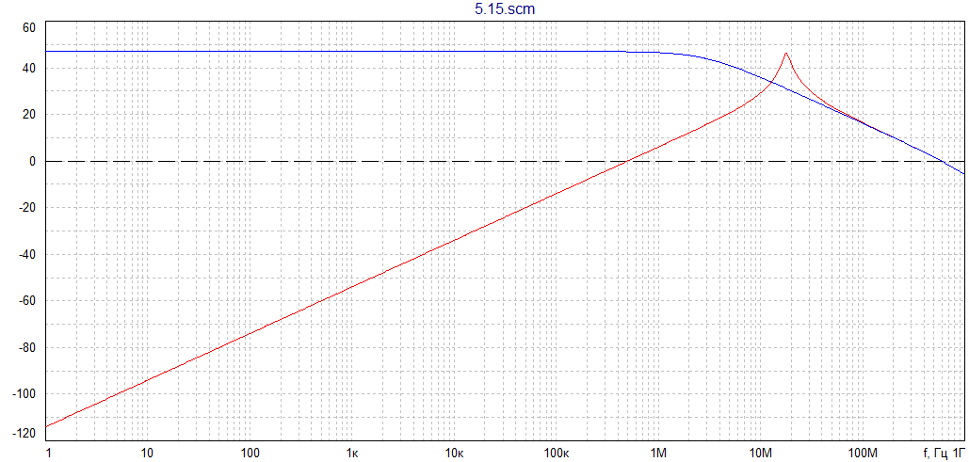

Рис.20 График АЧХ дифференциатора (красная линия) и АЧХ ОУ без ОС (синяя линия).

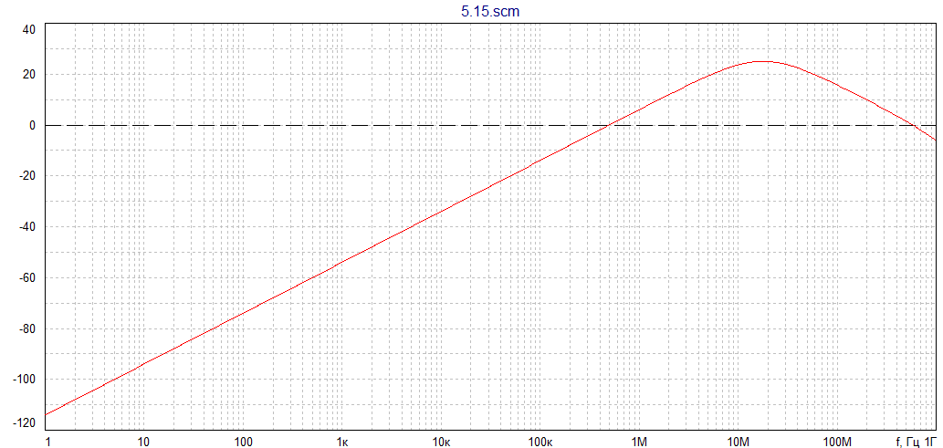

Рис.21 График АЧХ дифференциатора при R0 = 240 Ом – сопротивлении, при котором подъем на АЧХ перестает иметь место.

В реальной схеме с ОУ выполнить измерения с разомкнутой петлей ОС весьма сложно из-за чрезвычайно высокого коэффициента усиления ОУ и необходимости сохранения нулевых потенциалов на постоянном напряжении. Использование ПК существенно облегчает решение этой задачи. На рис. 26 показан вариант выполнения разрыва петли ОС на ПК в схеме на рис. 23.

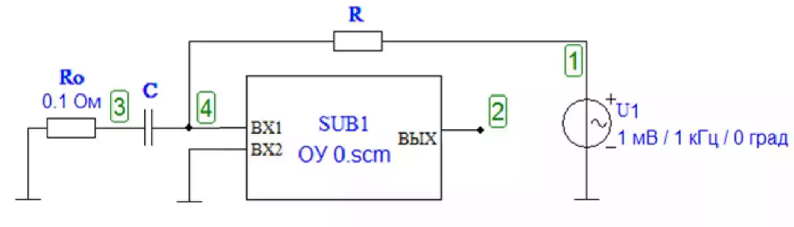

Рис.22 Схема дифференциатора с разомкнутой петлей ОС.

**Задание 10.**

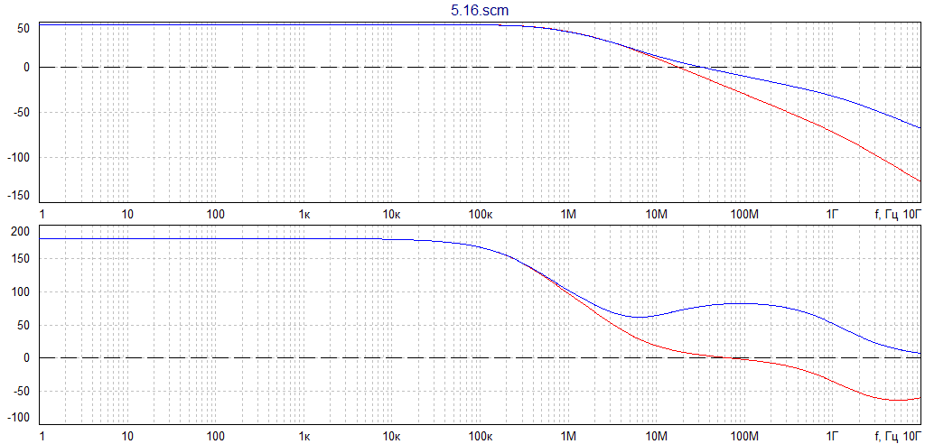

Рис.23 График АЧХ петлевого усиления дифференциатора

Красная линия – R0=0.1Ом, синяя линия - R0=240Ом

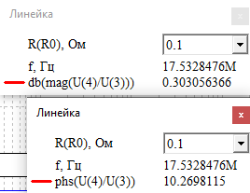 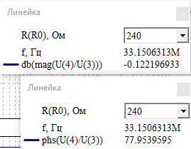

Рис.24 Значения АЧХ и ФЧХ, при значении АЧХ = 0Дб

**3.2.2.2. Характеристики во временной области.**

Переходную характеристику (ПХ) получаем при подаче на вход исследуемой схемы напряжения прямоугольной формы. Для этого в схемах на рис. 21 и 23 необходимо переключить источник сигналов с гармонических колебаний на меандр. Задать двухполярный сигнал ±1 мВ. Частота следования прямоугольных импульсов устанавливается в зависимости от их длительности импульса tи = 1/f для интегратора и для дифференциатора tи = 500 мкс.

**Задание 11.**

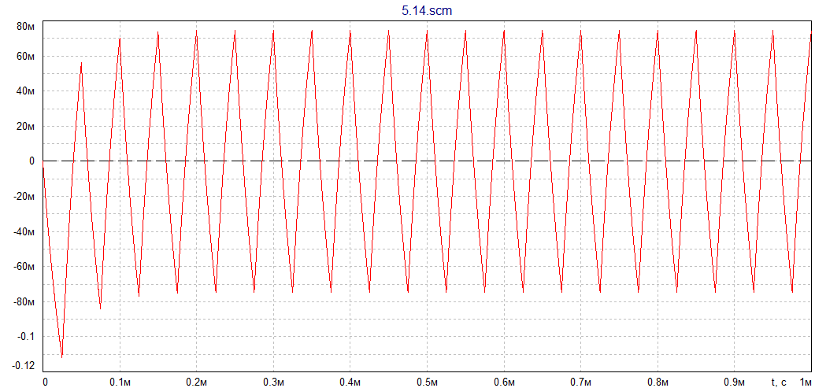

Рис.25 График линейного закона интегрирования.

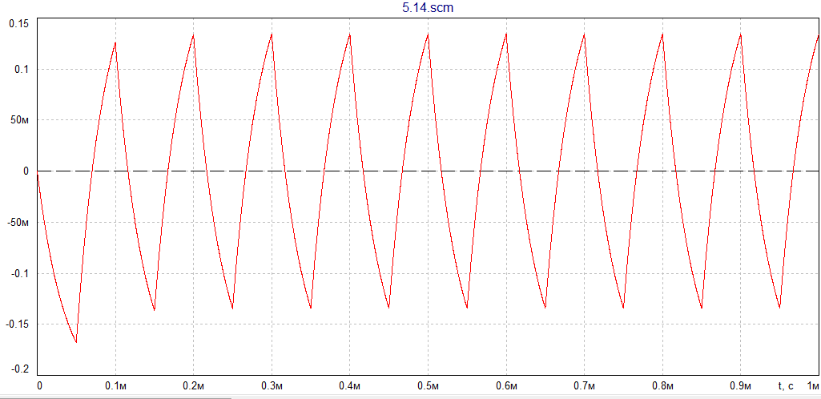

Рис.26 График экспоненциального закона интегрирования.

**Задание 12.**

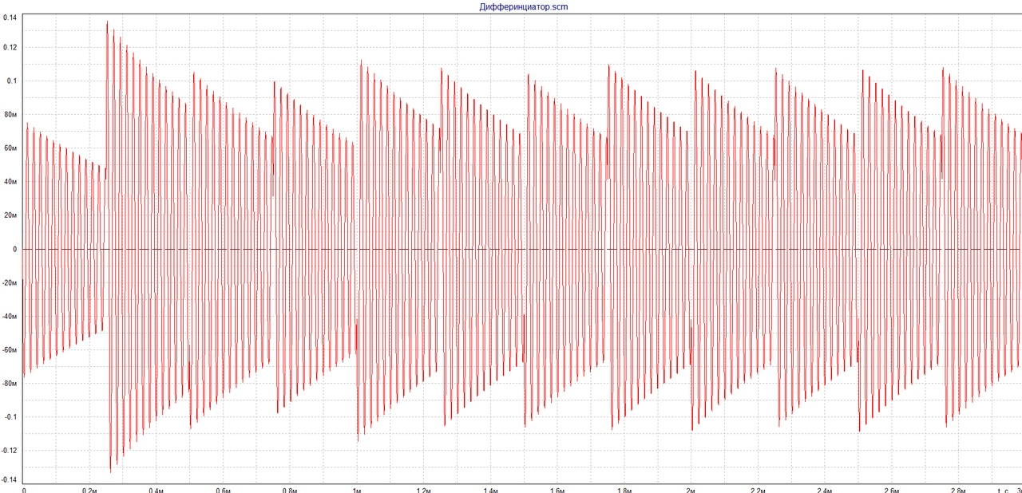

Рис.27 График ПХ при R0 = 0.1 Ом, запас устойчивости по фазе равен 10 градусов.

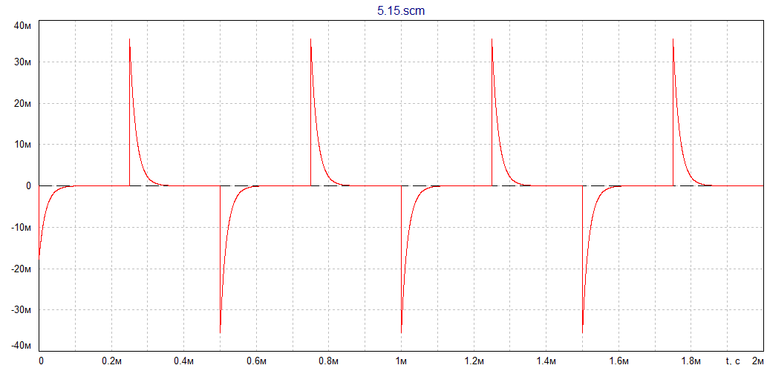

Рис.28 График ПХ при R0 = 240 Ом, запас устойчивости по фазе 78 градусов.

**Вывод:** во время выполнения лабораторной работы были изучены схемотехнические особенности построения интегральных ОУ, принцип построения макромодели в частотной области и исследованы влияние внешних цепей ОС на характеристики устройств с ОУ.

**Контрольные вопросы:**

1. АЧХ ОУ выглядит следующим образом: наибольший подъем достигается в области нижних частот (начиная с нуля) и далее наблюдается спад при увеличении частот.
2. АЧХ ОУ отличается от АЧХ усилителя переменного тока тем, что АЧХ усилителя переменного тока имеет подъем в области низких частот и спад в области верхних частот, а АЧХ ОУ имеет только спад в области высоких частот.  
   ПХ ОУ отличается от ПХ усилителя переменного тока тем, что ПХ усилителя переменного тока в виде прямоугольных импульсов, а ПХ ОУ пилообразное.
3. В усилительных устройствах применяется ОС для расширения полосы пропускания, уменьшения частотных и нелинейных искажений.
4. Введение ОС влияет на форму АЧХ следующим образом: спад при увеличении частот становится более плавным.
5. Чем глубже ООС, тем меньше характеристики всей схемы зависят от характеристик ОУ.  
   Глубина ООС показывает, во сколько раз изменяется коэффициент усиления схемы под её влиянием по сравнению с её отсутствием (без ООС).
6. Причины самовозбуждения — паразитные связи между различными участками и цепями усилителя. На низких частотах их источником может быть общий источник питания (из-за пониженной емкости конденсаторов фильтров развязок). На высоких частотах самовозбуждение возникает даже при незначительной связи между двумя — тремя цепями.
7. Схемы неинвертирующий и инвертирующий устройства на ОУ:  
   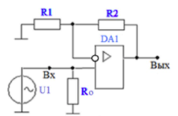  
   Неинвертирующий усилитель  
   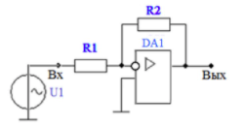  
   Инвертирующий усилитель
8. Параллельная ОС по напряжению: входное и выходное сопротивления уменьшаются.

Последовательная связь по току: входное и выходное сопротивления увеличиваются.

1. Схемы интегрирующего и дифференцирующего каскада на ОУ:  
   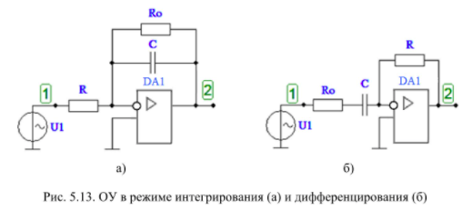
2. АЧХ интегрирующего усилителя: подъем достигается в области нижних частот (начиная с нуля) и далее идет на спад при увеличении частот. АЧХ дифференцирующего усилителя: имеет подъем в области нижних частот, далее возникает еще один резкий подъем-спад и далее АЧХ идет на спад.